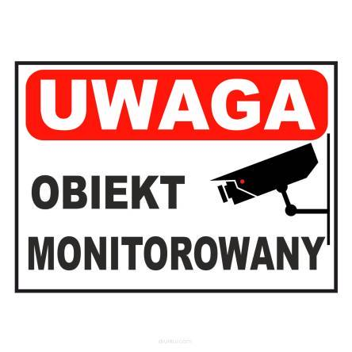
KLAUZULA INFORMACYJNA DLA OSÓB ZNAJDUJĄCYCH SIĘ W ZASIĘGU MONITORINGU
Zgodnie z art. 13 Rozporządzenia Parlamentu Europejskiego i Rady (UE) 2016/679 z dnia 27 kwietnia 2016 r. w sprawie ochrony osób fizycznych w związku z przetwarzaniem danych osobowych i w sprawie swobodnego przepływu takich danych oraz uchylenia dyrektywy 95/46/WE (4.5.2016 L 119/38 Dziennik Urzędowy Unii Europejskiej PL) informuję, że:
- Administratorem Państwa danych osobowych przetwarzanych w Szkole Podstawowej im. rtm. Witolda Pileckiego w Łącznie jest Dyrektor Szkoły – Dariusz Gościniak.
- Inspektorem ochrony danych osobowych w Szkole Podstawowej im. rtm. Witolda Pileckiego w Łącznie jest Jarosław Czarnow, e-mail: jczarnow@wp.pl.
- Dane osobowe są przetwarzane w celu prowadzenia działań w zakresie zachowania bezpieczeństwa i porządku w placówce, na podstawie art. 6 ust. 1 lit. f RODO.
- Prawnie uzasadnione interesy realizowane przez Administratora to zapewnienie bezpieczeństwa uczniów i pracowników, a także ochrony mienia placówki.
- Odbiorcami danych są upoważnieni pracownicy Administratora, podmioty, którym należy udostępnić dane osobowe w celu wykonania obowiązku prawnego, a także podmioty, którym dane zostaną powierzone do zrealizowania celów przetwarzania.
- Dane osobowe pozyskane w drodze monitoringu będą przechowywane maksymalnie do 7 dni od dnia nagrania.
- Mają Państwo prawo żądania od Administratora dostępu do swoich danych osobowych, ich sprostowania, usunięcia lub ograniczenia przetwarzania, prawo do wniesienia sprzeciwu wobec przetwarzania, a także prawo do przenoszenia danych.
- Mają Państwo prawo wnieść skargę do organu nadzorczego, którym jest Prezes Urzędu Ochrony Danych Osobowych, jeśli uznają Państwo, iż przetwarzanie przez Administratora Państwa danych osobowych narusza przepisy dot. ochrony danych osobowych.
- Podanie danych osobowych jest obowiązkowe. Niepodanie danych skutkuje odmową wstępu na teren placówki.

